В районе Бирюлево Восточное города Москвы состоялось заседание межведомственной рабочей группы при управе района Бирюлево Восточное города Москвы по вопросам профилактики ксенофобии и этнополитического экстремизма в молодежной среде, на котором рассмотрены вопросы организации весенне-летней занятости молодых работников иностранных государств, работающих в ГБУ «Жилищник района Бирюлево Восточное», говорили о профилактической работе в образовательных организациях, направленной на стабилизацию межнациональных отношений и противодействия экстремизму в молодежной среде. Докладчики, представители ГБУДО МКСШОР «Юг», ГБУ «ЦД «Личность», ГБУК г. Москвы «ОКЦ ЮАО», ГБУ «Жилищник Бирюлево Восточное города Москвы» и представители образовательных организаций представили доклады по результатам работы и по повышению эффективности работы профилактики противодействия экстремизму в молодежной среде.
Представители образовательных организаций рассказали, что в районе были проведены такие мероприятия, как «Когда чужая боль становится своей», «Единство в разнообразии», «Россия многонациональная» и другие. Ежегодно подрастающее поколение показывает положительные результаты в спорте и досуге.
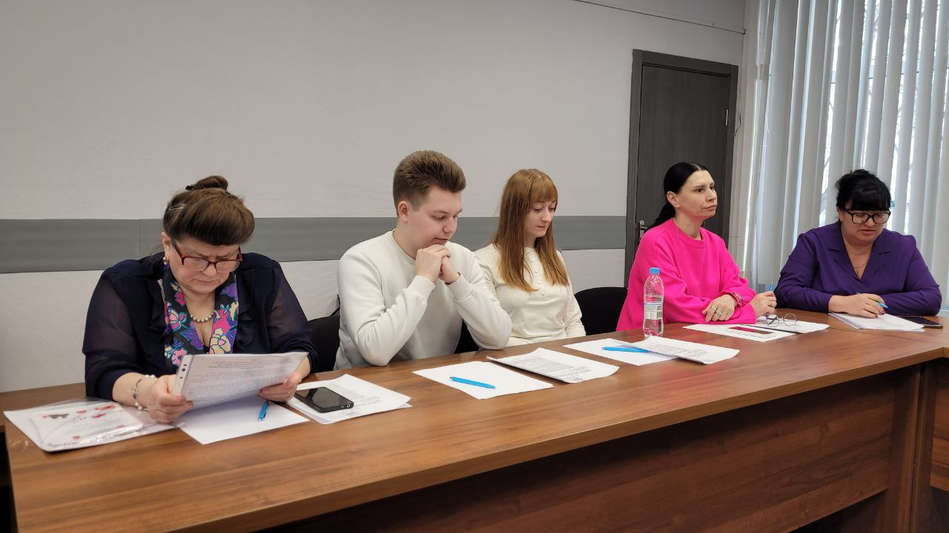
Члены рабочей группы обратили особое внимание всех присутствующих на необходимость усиления работы. Председатель рабочей группы рекомендовал тщательно изучить причины и условия возникновения отсутствия стабильности межнациональных отношений: «Следует сказать, что, воспитывая здоровую и активную молодежь, увлеченно реализующую себя в учебе, творчестве, науке, спорте, мы можем говорить о развитии нашего района. Подрастающее поколение необходимо вовлекать во все важные процессы, происходящие в районе Бирюлево Восточное».

